**HISTOIRE**

Prénom :

**évaluation**

|  |  |  |  |  |  |
| --- | --- | --- | --- | --- | --- |
|  | Compétence | | | | |
|  | |  | | --- | | Savoir comment on connait la préhistoire. | | 1 | 2 | 3 | 4 |
|  | |  | | --- | | Nommer les deux périodes de la préhistoire. | | 1 | 2 | 3 | 4 |
|  | |  | | --- | | Localiser le lieu de vie des premiers hommes. | | 1 | 2 | 3 | 4 |
|  | |  | | --- | | Connaitre les principales caractéristiques de la période Paléolithique. | | 1 | 2 | 3 | 4 |
|  | |  | | --- | | Connaitre les avantages de la maitrise du feu. | | 1 | 2 | 3 | 4 |
|  | |  | | --- | | Connaitre les hommes de Tautavel. | | 1 | 2 | 3 | 4 |
|  | |  | | --- | | Comprendre un document historique. | | 1 | 2 | 3 | 4 |
|  | |  | | --- | | Connaitre et utiliser un vocabulaire précis. | | 1 | 2 | 3 | 4 |
|  | Synthèse : Les premières traces de vie humaine, la maîtrise du fer et les débuts de l’agriculture, l’apparition de l’art. (L’homme de Tautavel il y a près de 500 000 ans ; Lascaux il y a 17 000 ans.) | 1 | 2 | 3 | 4 |

1. **Comment s’appellent ces outils?**

On connaît la préhistoire grâce aux …………………………… que les archéologues ont trouvés en faisant des …………………………… dans le sol.

1. **On découpe la préhistoire en deux grandes périodes. Complète cette frise chronologique.**



1. **Colorie le continent sur lequel les hommes sont apparus.**



1. **Lis ce texte et réponds aux questions :**



Pourquoi les paléontologues ont-ils appelé « Lucy »  le squelette qu’ils ont découvert? …………...................................................................................................................................................

…………...................................................................................................................................................

…………...................................................................................................................................................

En quelle année ont-ils découvert le squelette d’Abel ?

…………...................................................................................................................................................

Où a-t-on découvert le squelette Abel ?

…………...................................................................................................................................................

…………...................................................................................................................................................

1. **Comment s’appellent ces outils ?**

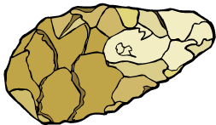 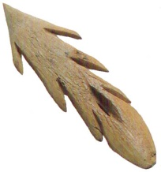

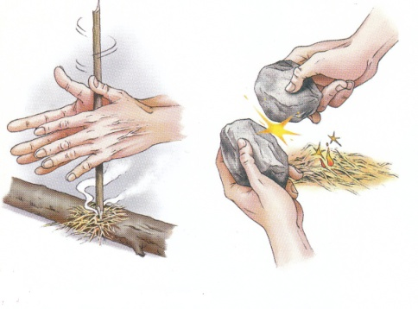

Que fait-on sur cette image ? Explique :

……………………………………………………………………………………………………………………………………………………………………………………………………………………………………………….

1. **Explique les mots suivants:**

Un nomade :.........................................................................................................................................

................................................................................................................................................................

Bipède : ......................................................................................................................................................

................................................................................................................................................................

Le gibier : ...................................................................................................................................................

................................................................................................................................................................

Un biface : :.................................................................................................................................................

................................................................................................................................................................

1. **Vrai ou faux ? Corrige lorsque c’est faux.**



1. **Il y a environ 600 000 ans, les hommes ont fait une grande découverte. Laquelle ?**

................................................................................................................................................................

................................................................................................................................................................

1. **Indique les 5 avantages de la maîtrise du feu :**
   * .............................................................................................................................................
   * .............................................................................................................................................
   * .............................................................................................................................................
   * .............................................................................................................................................
   * .............................................................................................................................................
2. **Qui sont les hommes de Tautavel ? Ecris tout ce que tu sais sur eux.**

................................................................................................................................................................

................................................................................................................................................................

................................................................................................................................................................

................................................................................................................................................................

1. **Qu’a-t-on retrouvé dans la grotte de Lascaux ? Utilise un vocabulaire précis.**

................................................................................................................................................................

................................................................................................................................................................

................................................................................................................................................................

................................................................................................................................................................

1. **Cite un progrès de la fin du paléolithique.**

................................................................................................................................................................

................................................................................................................................................................